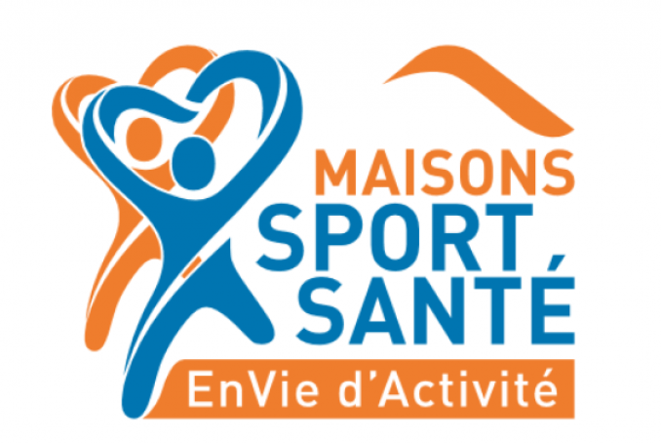
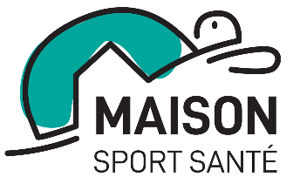

Partenaire Sport Loisir / Bien être / Santé

Insérez une photo représentative de votre activité :
Nom de l’activité :
Nom de la structure :
Adresse du site de pratique :
Nom prénom de la ou les personnes encadrantes : Coordonnées de contact (mail et téléphone) :
Formation des personnes encadrantes :
Description de l’activité :
Description d’une séance type :
Type de groupe (niveau, sport santé oui/non, moyenne d’âge etc…) :
Nombres de personnes par séance :
Horaires et jours des séances « classiques » :
Horaires et jours des séances « initiation » si différents :
Pouvez-vous proposer des séances d’initiation gratuite : OUI / NON
Si non, quel est le coût d’une séance d’initiation :
Quel est le coût de la pratique régulière de votre activité (adhésion à l’année, tarification à la séance, montant etc…) ?
Existe-t-il un tarif dégressif si début de l’activité en cours d’année ? Si oui lequel ?
Faut-il une tenue particulière pour la pratique du sport ? Si oui laquelle ? Faut-il se changer sur place ou arriver en tenue ?
Quel matériel est mis à disposition pour la pratique ?
Merci de nous renvoyer ce formulaire par mail : mss@ghbs.bzh

